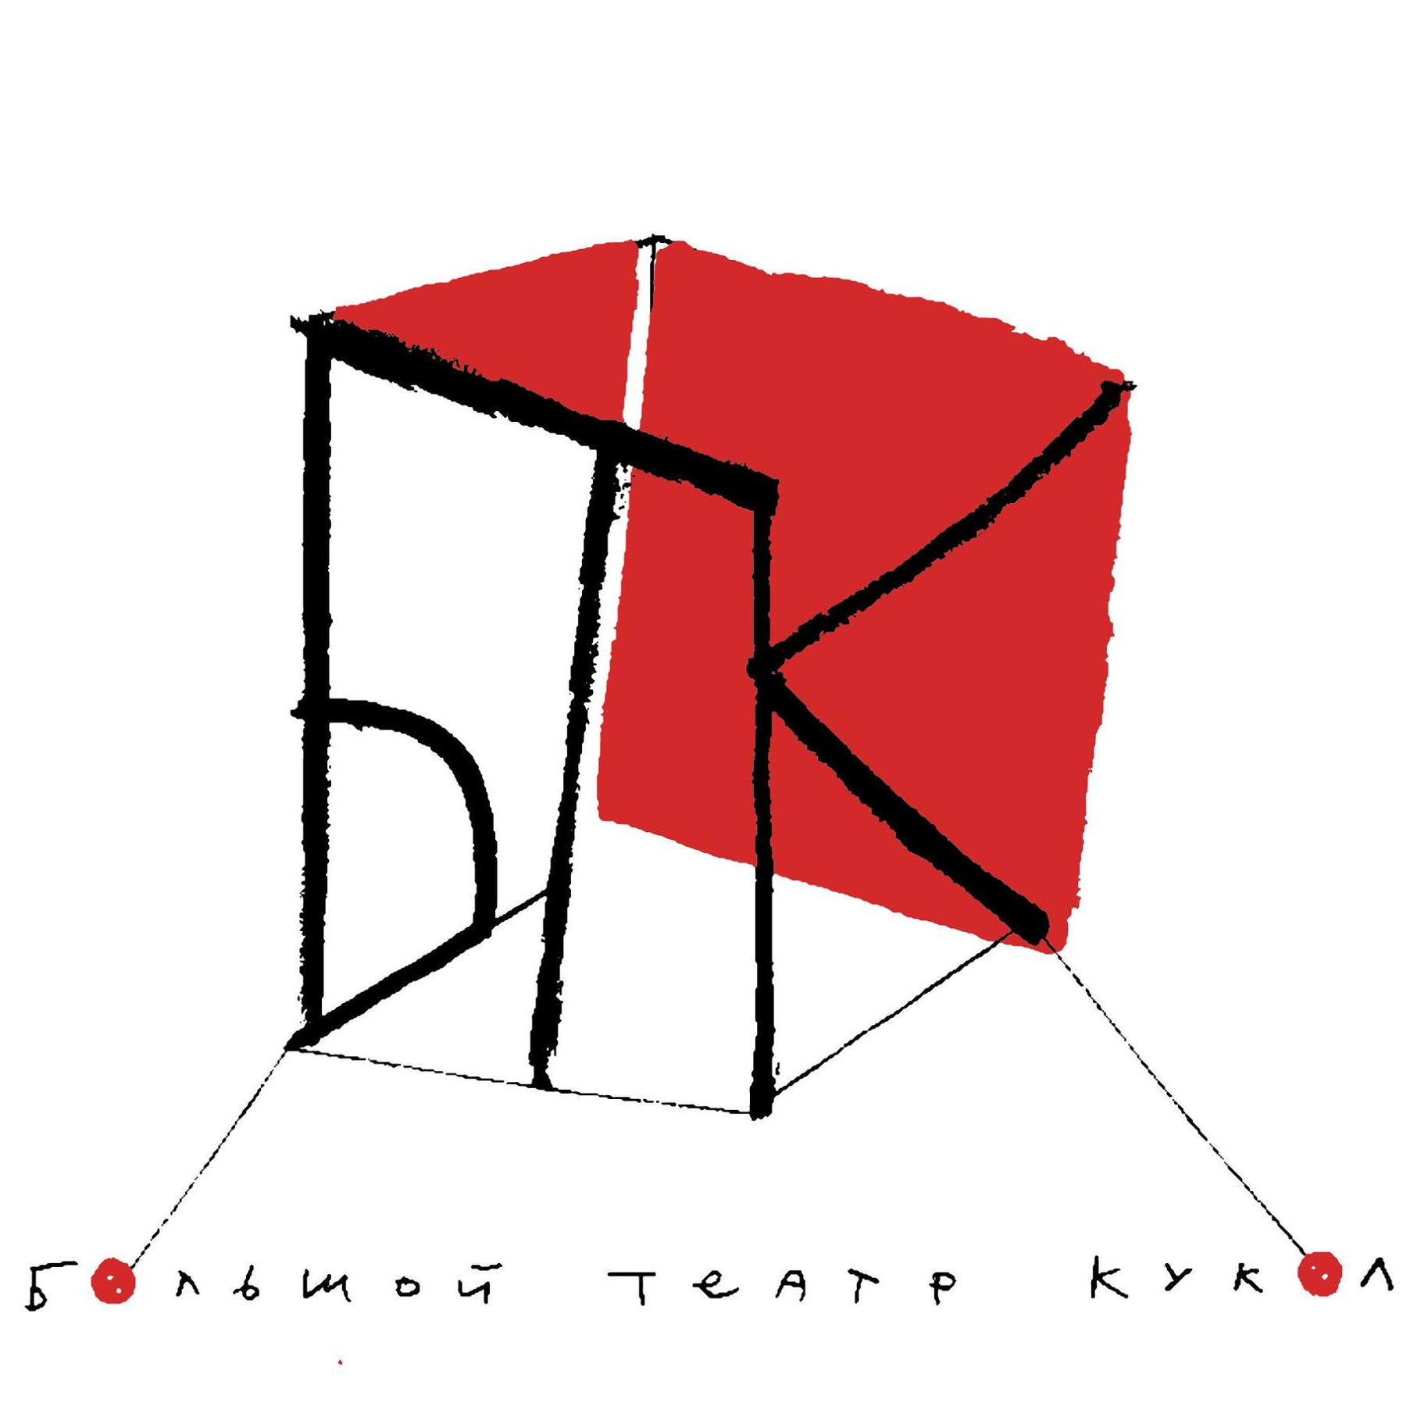

БТК-ЛАБ:
Лаборатория для молодых режиссеров
под руководством Руслана Кудашова
по новой детской литературе
Санкт-Петербургский Большой театр кукол (ул. Некрасова, 10)
e-mail: puppets_ru@mail.ru
тел.: 89045167570
АНКЕТА УЧАСТНИКА

Ф.И.О.:
Дата и место рождения:
Образование: название ВУЗа, факультета, Ф.И.О. мастера курса, дата окончания
Дополнительное профильное образование (мастер-классы, лаборатории и т.д.):
Место работы (если есть):
Актерские работы (перечень ролей и спектаклей):
Режиссерские работы (перечень названий с указанием авторов, жанров, мест постановки (театр)):
Премии, награды (участие в конкурсах, фестивалях):
Произведения искусства, повлиявшие на Вашу жизнь
Любимые спектакли в театре кукол
Контакты (e-mail, телефон, мобильный телефон):

Обязательно к анкете приложите:
- Вашу фотографию.
- Фотографии Ваших спектаклей.
- Ссылки на видео Ваших спектаклей.
- Мотивационное письмо (почему Вы решили стать участником Лаборатории и чего ожидаете от своего участия в проекте? Почему Вам интересна именно эта тема (современная детская литература)? Какую книгу издательства «Самокат» Вы бы хотели поставить и почему?)

